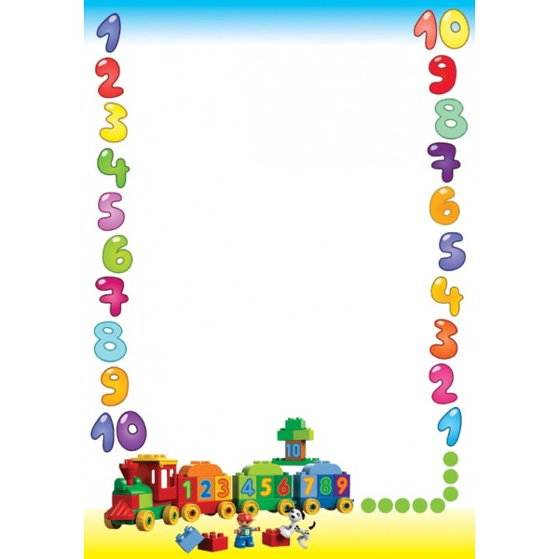

**נעמה הוד - בי"ס בית וגן בת ים**

**בס"ד**

**כרטיס ניווט- שם המספר**

המטרה: לכתוב את המספר במילים.

איך עושים זאת?

1. להדגיש את המילה שכתובה אחרי המספר.

לדוגמא: 3 כסאות.

1. לבדוק האם המילה שהדגשנו היא זכר או נקבה- בעזרת הוספת מילת תואר, למשל:

4 שולחנות גדולים – זכר.

ארבעה שולחנות.

16 מחברות גדולות – נקבה. שש עשרה מחברות.

1. נבחר את הצורה המתאימה לפי הטבלה מאחורי הדף - זכר / נקבה.